Отчет к лабораторной работе №2

# Common information

discipline: Основы информационной безопасности group: НПМбд-02-21

author: Старков Н.А.

# Цель работы

Получение практических навыков работы в консоли с атрибутами файлов, закрепление теоретических основ дискреционного разграничения доступа в современных системах с открытым кодом на базе ОС Linux.

# Выполнение работы

1. В установленной при выполнении предыдущей лабораторной работы операционной системе cоздали учётную запись пользователя guest (использую учётную запись администратора):

с помощью команды sudo useradd guest инициировали добавление нового пользователя в систему; с помощью команды passwd guest задали пароль.

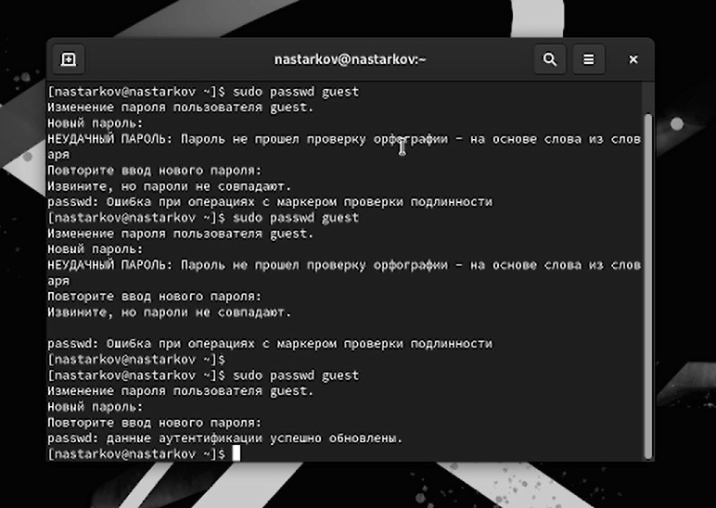

1. Вошли в систему от имени guest.

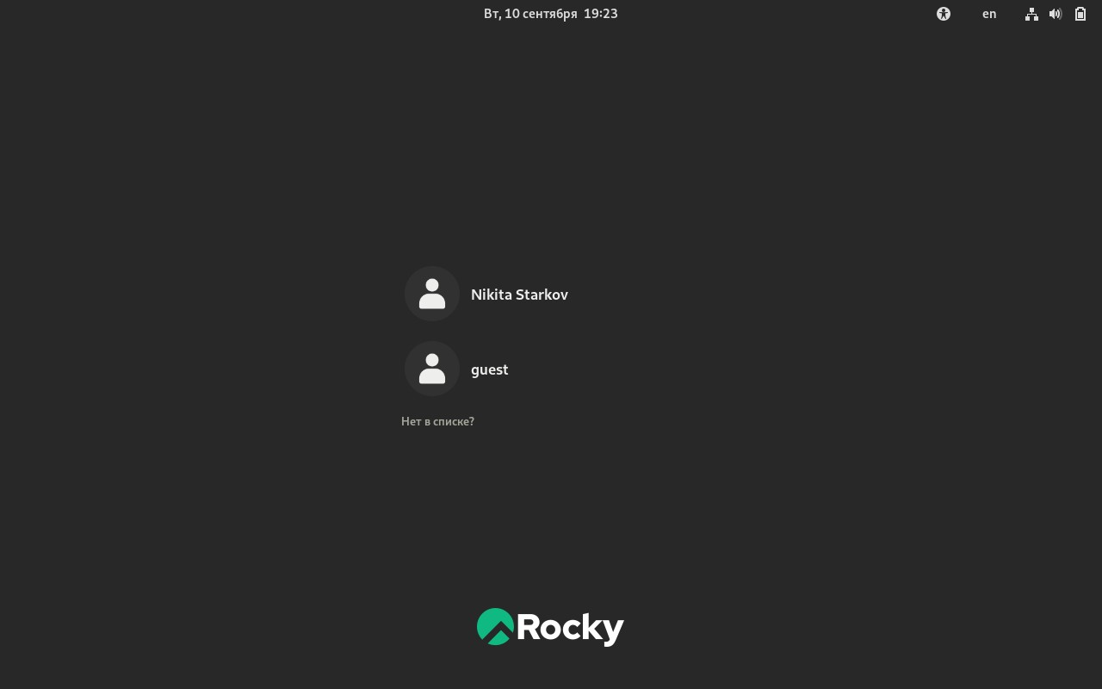

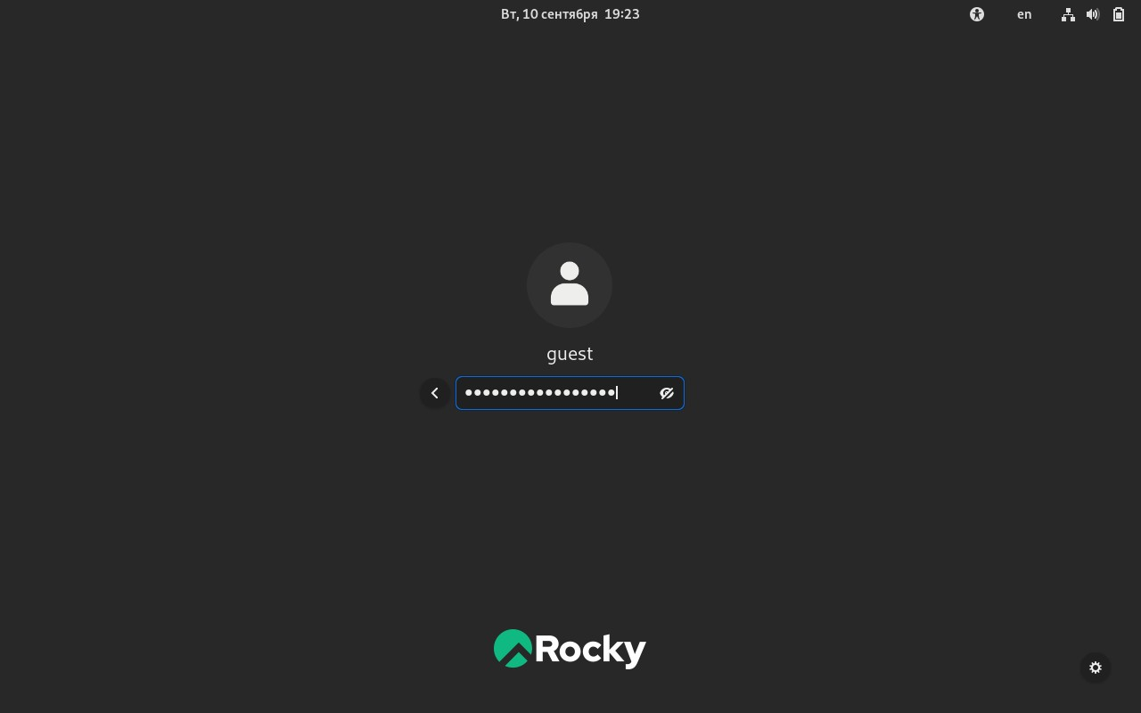

1. Определили директорию, в которой находимся, командой pwd

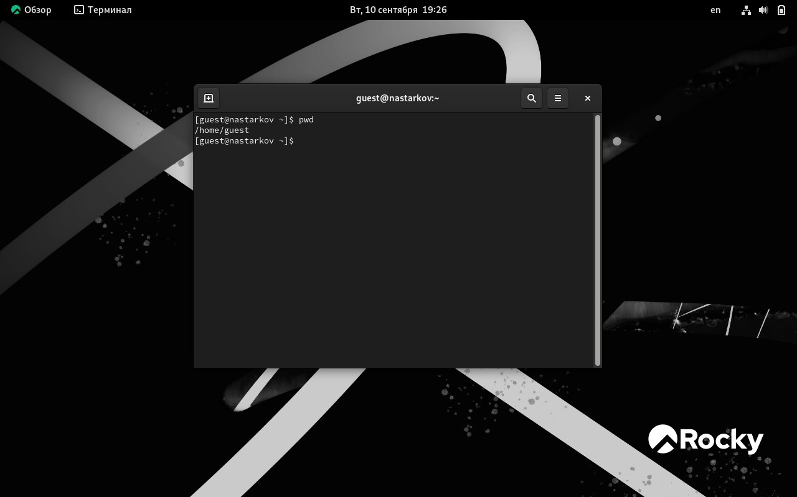

1. Уточнили имя пользователя командой whoami

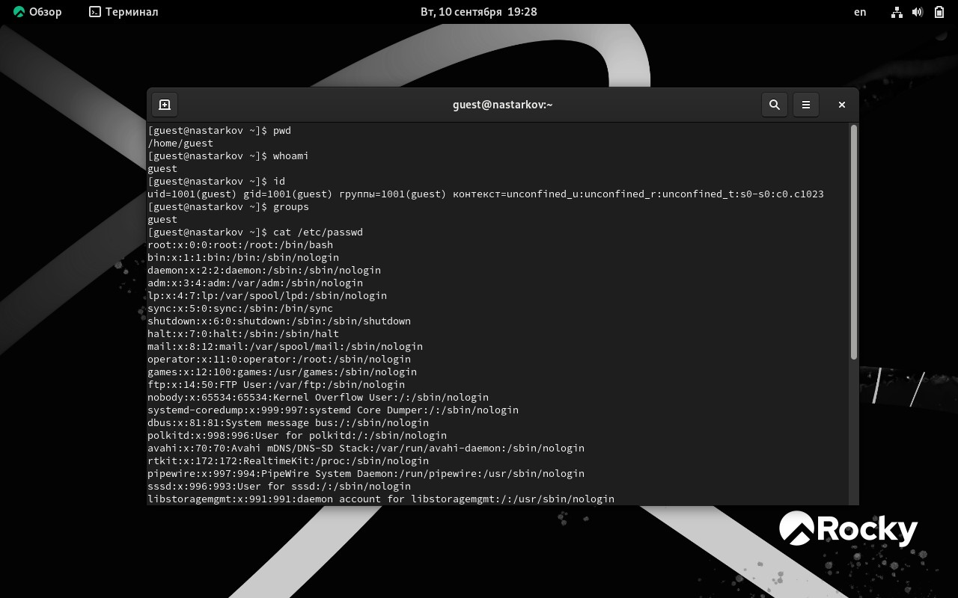

1. Просмотрели файл командой cat /etc/passwd. Определили uid и gid пользователя (они равны 1001). Найденные значения совпадают с тем, что было в предыдущих пунктах.

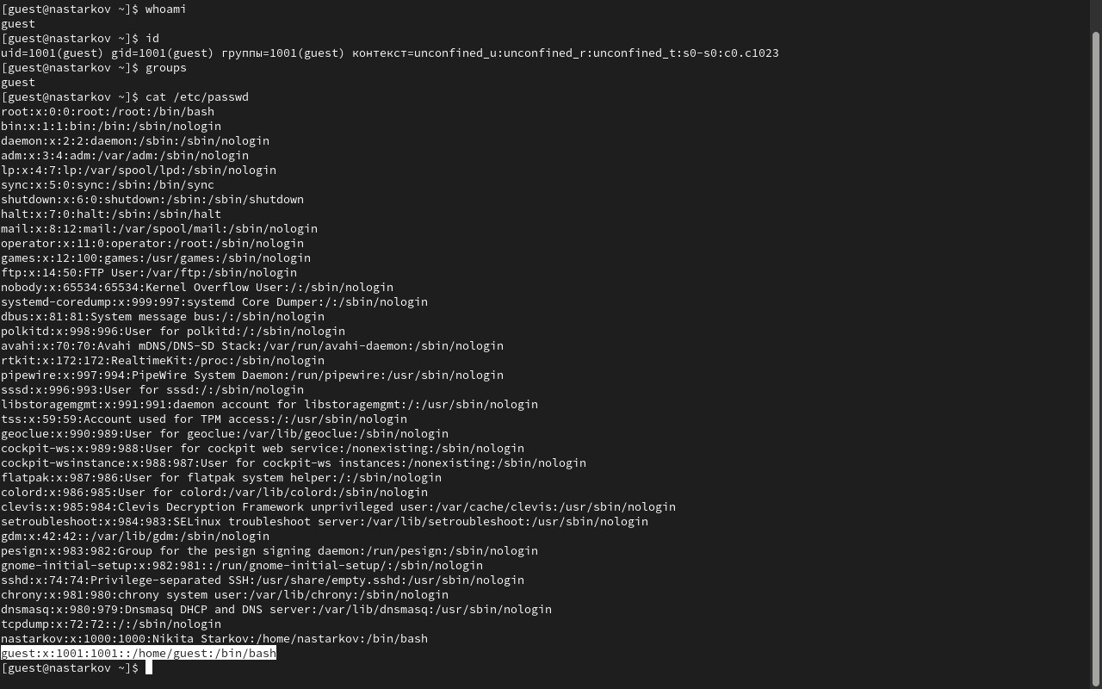

1. Определили существующие в системе директории командой ls -l /home/. Командой lsattr /home проверили, какие расширенные атрибуты установлены на поддиректориях, находящихся в директории /home. Получили отказано в доступе.

Командой mkdir создали директорию dir1. Сняли с директории dir1 все значения командой chmod 000 dir1. Проверили правильность выполнения команды ls -l

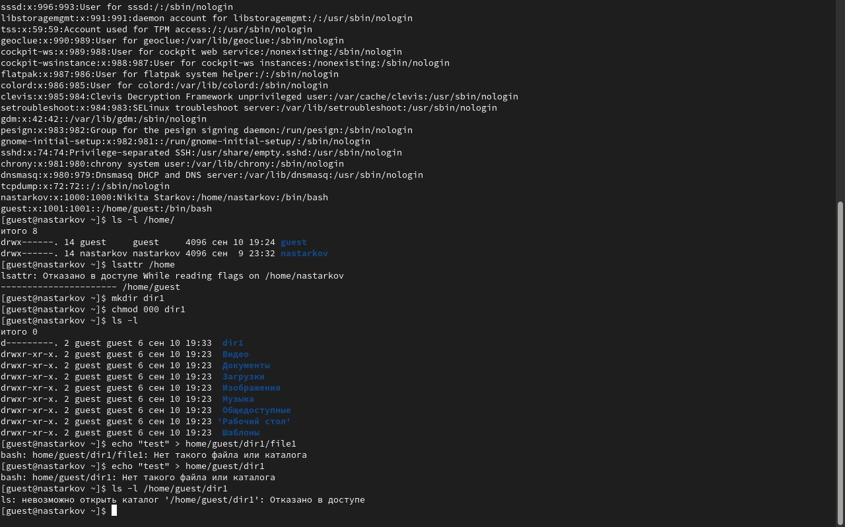

1. Попытались создать в директории dir1 файл file1 командой echo "test" > /home/guest/dir1/file1. Этого сделать не удалось. Командой ls -l /home/guest/dir1 оценили, как сообщение об ошибке отразилось на создании файла

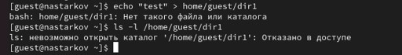

1. Заполним таблицу "Установленные права и разрешённые действия". Нужно заполнить 64 ячейки.

Создание файла: echo”text” > /home/guest/dir1/file2. Удаление файла: rm -r /home/guest/dir1/file1. Запись в файл: echo”textnew” >

/home/guest/dir1/file1. Чтение файла: cat /home/guest/dir1/file1. Смена директории: cd dir1. Просмотр файлов в директории: ls dir1. Переименование файла: mv /home/guest/dir1/file1 filenew. Смена атрибутов файла: chattr -a /home/guest/dir1/file1.

|  |  |  |  |  |  |  |  |
| --- | --- | --- | --- | --- | --- | --- | --- |
| **Права Права Создание Удаление Запись Чтение Смена Просмотр Переименование директории файла файла файла в файл файла директории файлов в файла**  **директории** | | | | | | | **Смена**  **атрибутов файла** |
| d (000) | (000) | - | - | - - - | - | - | - |
| d –x (100) | (000) | - | - | - - + | - | - | - |
| d -w- (200) | (000) | - | - | - - - | - | - | - |
| d -wx (300) | (000) | + | + | - - + | - | + | - |
| d r– (400) | (000) | - | - | - - - | + | - | - |
| d r-x (500) | (000) | - | - | - - + | + | - | - |
| d rw- (600) | (000) | - | - | - - - | + | - | - |
| d rwx (700) | (000) | + | + | - - + | + | + | - |

|  |  |  |  |  |  |  |  |  |  |  |  |  |  |  |  |  |  |  |  |  |  |
| --- | --- | --- | --- | --- | --- | --- | --- | --- | --- | --- | --- | --- | --- | --- | --- | --- | --- | --- | --- | --- | --- |
|  | | | | | | | | | | | | | | |  |  |  |  | | | |
|  |  | - |
|  |  |  |  |  |  |  |  |  |  |  |  |  |  |  | -- |  |  |  |  |  |  |
|  | d (000) |  | (100) |  |  | - |  |  | - |  |  | - - - |  |  | - |  | - |  | - |  |  |
|  | d –x (100) |  | (100) |  |  | - |  |  | - |  |  | - - + |  |  | - |  | - |  | - |  |  |
|  | d -w- (200) |  | (100) |  |  | - |  |  | - |  |  | - - - |  |  | - |  | - |  | - |  |  |
|  | d -wx (300) |  | (100) |  |  | + |  |  | + |  |  | - - + |  |  | - |  | + |  | - |  |  |
|  | d r– (400) |  | (100) |  |  | - |  |  | - |  |  | - - - |  |  | + |  | - |  | - |  |  |
|  | d r-x (500) |  | (100) |  |  | - |  |  | - |  |  | - - + |  |  | + |  | - |  | - |  |  |
|  | d rw- (600) |  | (100) |  |  | - |  |  | - |  |  | - - - |  |  | + |  | - |  | - |  |  |
|  | d rwx (700) |  | (100) |  |  | + |  |  | + |  |  | - - + |  |  | + |  | + |  | - |  |  |

|  |  |  |  |  |  |  |  |  |  |  |  |  |  |  |  |  |  |  |  |  |  |  |  |  |
| --- | --- | --- | --- | --- | --- | --- | --- | --- | --- | --- | --- | --- | --- | --- | --- | --- | --- | --- | --- | --- | --- | --- | --- | --- |
|  | | | | | | | | | | | | | | | | | |  |  |  |  | | | |
|  |  | - |
|  |  |  |  |  |  |  |  |  |  |  |  |  |  |  |  |  |  | -- |  |  |  |  |  |  |
|  | d (000) |  | (200) |  |  | - |  |  | - |  |  | - |  |  | - - |  |  | - |  | - |  | - |  |  |
|  | d –x (100) |  | (200) |  |  | - |  |  | - |  |  | + |  |  | - + |  |  | - |  | - |  | - |  |  |
|  | d -w- (200) |  | (200) |  |  | - |  |  | - |  |  | - |  |  | - - |  |  | - |  | - |  | - |  |  |
|  | d -wx (300) |  | (200) |  |  | + |  |  | + |  |  | + |  |  | - + |  |  | - |  | + |  | - |  |  |
|  | d r– (400) |  | (200) |  |  | - |  |  | - |  |  | - |  |  | - - |  |  | + |  | - |  | - |  |  |
|  | d r-x (500) |  | (200) |  |  | - |  |  | - |  |  | + |  |  | - + |  |  | + |  | - |  | - |  |  |
|  | d rw- (600) |  | (200) |  |  | - |  |  | - |  |  | - |  |  | - - |  |  | + |  | - |  | - |  |  |
|  | d rwx (700) |  | (200) |  |  | + |  |  | + |  |  | + |  |  | - + |  |  | + |  | + |  | - |  |  |
|  |  |  |  |  |  |  |  |  |  |  |  |  |  |  |  |  |  |  |  |  |  |  |  |  |
|  |  |  |  |  |  |  |  |  |  |  |  |  |  |  |  |  |  |  |  |  |  |  |  |  |
|  |  |  |  |  |  |  |  |  |  |  |  |  |  |  |  |  |  |  |  |  |  |  |  |  |
|  |  |  |  |  |  |  |  |  |  |  |  |  |  |  |  |  |  | -- |  | - |  |  |  |  |

|  |  |  |  |  |  |  |  |  |  |
| --- | --- | --- | --- | --- | --- | --- | --- | --- | --- |
| **Права Права Создание Удаление Запись Чтение Смена Просмотр Переименование директории файла файла файла в файл файла директории файлов в файла**  **директории** | | | | | | | | | **Смена**  **атрибутов файла** |
| d (000) | (300) | - | - | - | - | - | - | - | - |
| d –x (100) | (300) | - | - | + | - | + | - | - | - |
| d -w- (200) | (300) | - | - | - | - | - | - | - | - |
| d -wx (300) | (300) | + | + | - | + | + | - | + | - |
| d r– (400) | (300) | - | - | - | - | - | + | - | - |
| d r-x (500) | (300) | - | - | + | - | + | + | - | - |
| d rw- (600) | (300) | - | - | - | - | - | + | - | - |
| d rwx (700) | (300) | + | + | + | - | + | + | + | - |

|  |  |  |  |  |  |  |  |  |  |  |  |  |  |  |  |  |  |  |  |  |  |  |  |  |
| --- | --- | --- | --- | --- | --- | --- | --- | --- | --- | --- | --- | --- | --- | --- | --- | --- | --- | --- | --- | --- | --- | --- | --- | --- |
|  | | | | | | | | | | | | | | | | | |  |  |  |  | | | |
|  |  | - |
|  |  |  |  |  |  |  |  |  |  |  |  |  |  |  |  |  |  | -- |  |  |  |  |  |  |
|  | d (000) |  | (400) |  |  | - |  |  | - |  |  | - - |  |  | - |  |  | - |  | - |  | - |  |  |
|  | d –x (100) |  | (400) |  |  | - |  |  | - |  |  | - + |  |  | + |  |  | - |  | - |  | + |  |  |
|  | d -w- (200) |  | (400) |  |  | - |  |  | - |  |  | - - |  |  | - |  |  | - |  | - |  | - |  |  |
|  | d -wx (300) |  | (400) |  |  | + |  |  | + |  |  | - + |  |  | + |  |  | - |  | + |  | + |  |  |
|  | d r– (400) |  | (400) |  |  | - |  |  | - |  |  | - - |  |  | - |  |  | + |  | - |  | - |  |  |
|  | d r-x (500) |  | (400) |  |  | - |  |  | - |  |  | - + |  |  | + |  |  | + |  | - |  | + |  |  |
|  | d rw- (600) |  | (400) |  |  | - |  |  | - |  |  | - - |  |  | - |  |  | + |  | - |  | - |  |  |
|  | d rwx (700) |  | (400) |  |  | + |  |  | + |  |  | - + |  |  | + |  |  | + |  | + |  | + |  |  |

|  |  |  |  |  |  |  |  |  |  |  |  |  |  |  |  |  |  |  |  |  |  |  |  |  |
| --- | --- | --- | --- | --- | --- | --- | --- | --- | --- | --- | --- | --- | --- | --- | --- | --- | --- | --- | --- | --- | --- | --- | --- | --- |
|  | | | | | | | | | | | | | | | | | |  |  |  |  | | | |
|  |  | - |
|  |  |  |  |  |  |  |  |  |  |  |  |  |  |  |  |  |  | -- |  |  |  |  |  |  |
|  | d (000) |  | (500) |  |  | - |  |  | - |  |  | - - |  |  | - |  |  | - |  | - |  | - |  |  |
|  | d –x (100) |  | (500) |  |  | - |  |  | - |  |  | - + |  |  | + |  |  | - |  | - |  | + |  |  |
|  | d -w- (200) |  | (500) |  |  | - |  |  | - |  |  | - - |  |  | - |  |  | - |  | - |  | - |  |  |
|  | d -wx (300) |  | (500) |  |  | + |  |  | + |  |  | - + |  |  | + |  |  | - |  | + |  | + |  |  |
|  | d r– (400) |  | (500) |  |  | - |  |  | - |  |  | - - |  |  | - |  |  | + |  | - |  | - |  |  |
|  | d r-x (500) |  | (500) |  |  | - |  |  | - |  |  | - + |  |  | + |  |  | + |  | - |  | + |  |  |
|  | d rw- (600) |  | (500) |  |  | - |  |  | - |  |  | - - |  |  | - |  |  | + |  | - |  | - |  |  |
|  | d rwx (700) |  | (500) |  |  | + |  |  | + |  |  | - + |  |  | + |  |  | + |  | + |  | + |  |  |

|  |  |  |  |  |  |  |  |  |  |  |  |  |  |  |  |  |  |  |  |  |  |  |  |  |  |  |  |
| --- | --- | --- | --- | --- | --- | --- | --- | --- | --- | --- | --- | --- | --- | --- | --- | --- | --- | --- | --- | --- | --- | --- | --- | --- | --- | --- | --- |
|  | | | | | | | | | | | | | | | | | | | | |  |  |  |  | | | |
|  |  | - |
|  |  |  |  |  |  |  |  |  |  |  |  |  |  |  |  |  |  |  |  |  | -- |  |  |  |  |  |  |
|  | d (000) |  | (600) |  |  | - |  |  | - |  |  | - |  |  | - |  |  | - |  |  | - |  | - |  | - |  |  |
|  | d –x (100) |  | (600) |  |  | - |  |  | - |  |  | + |  |  | + |  |  | + |  |  | - |  | - |  | + |  |  |
|  | d -w- (200) |  | (600) |  |  | - |  |  | - |  |  | - |  |  | - |  |  | - |  |  | - |  | - |  | - |  |  |
|  | d -wx (300) |  | (600) |  |  | + |  |  | + |  |  | + |  |  | + |  |  | + |  |  | - |  | + |  | + |  |  |
|  | d r– (400) |  | (600) |  |  | - |  |  | - |  |  | - |  |  | - |  |  | - |  |  | + |  | - |  | - |  |  |
|  | d r-x (500) |  | (600) |  |  | - |  |  | - |  |  | + |  |  | + |  |  | + |  |  | + |  | - |  | + |  |  |
|  | d rw- (600) |  | (600) |  |  | - |  |  | - |  |  | - |  |  | - |  |  | - |  |  | + |  | - |  | - |  |  |

**Права**

**директории**

**Права файла**

**Создание файла**

**Удаление файла**

**Запись в файл**

**Чтение файла**

**Смена**

**директории**

**Просмотр файлов в**

**директории**

**Переименование файла**

**Смена**

**атрибутов файла**

d rwx (700) (600) + + + + + + + +

|  |  |  |  |  |  |  |  |  |  |  |  |  |  |  |  |  |  |  |  |  |  |  |  |  |  |  |  |
| --- | --- | --- | --- | --- | --- | --- | --- | --- | --- | --- | --- | --- | --- | --- | --- | --- | --- | --- | --- | --- | --- | --- | --- | --- | --- | --- | --- |
|  |  |  |  |  |  |  |  |  |  |  |  |  |  |  |  |  |  |  |  |  |  |  |  |  |  |  |  |
|  |  |  |  |  |  |  |  |  |  |  |  |  |  |  |  |  |  |  |  |  |  |  | - |  |  |  |  |
|  |  |  |  |  |  |  |  |  |  |  |  |  |  |  |  |  |  |  |  |  | -- |  |  |  |  |  |  |
|  | d (000) |  | (700) |  |  | - |  |  | - |  |  | - |  |  | - |  |  | - |  |  | - |  | - |  | - |  |  |
|  | d –x (100) |  | (700) |  |  | - |  |  | - |  |  | + |  |  | + |  |  | + |  |  | - |  | - |  | + |  |  |
|  | d -w- (200) |  | (700) |  |  | - |  |  | - |  |  | - |  |  | - |  |  | - |  |  | - |  | - |  | - |  |  |
|  | d -wx (300) |  | (700) |  |  | + |  |  | + |  |  | + |  |  | + |  |  | + |  |  | - |  | + |  | + |  |  |
|  | d r– (400) |  | (700) |  |  | - |  |  | - |  |  | - |  |  | - |  |  | - |  |  | + |  | - |  | - |  |  |
|  | d r-x (500) |  | (700) |  |  | - |  |  | - |  |  | + |  |  | + |  |  | + |  |  | + |  | - |  | + |  |  |
|  | d rw- (600) |  | (700) |  |  | - |  |  | - |  |  | - |  |  | - |  |  | - |  |  | + |  | - |  | - |  |  |
|  | d rwx (700) |  | (700) |  |  | + |  |  | + |  |  | + |  |  | + |  |  | + |  |  | + |  | + |  | + |  |  |

1. Заполним таблицу "Минимальные права для совершения операций".

|  |  |  |
| --- | --- | --- |
| **Операция** | **Минимальные права на директорию** | **Минимальные права на файл** |
| Создание файла | d -wx (300) | (000) |
| Удаление файла | d -wx (300) | (000) |
| Чтение файла | d –x (100) | (400) |
| Запись в файл | d –x (100) | (200) |
| Переименование файла | d -wx (300) | (000) |
| Создание поддиректории | d -wx (300) | (000) |
| Удаление поддиректории | d -wx (300) | (000) |

# Вывод

В ходе выполнения лабораторной работы №2 получили практические навыки работы в консоли с атрибутами файлов, закрепили теоретические основы дискреционного разграничения доступа в современных системах с открытым кодом на базе ОС Linux.